JAVA iText 5을 통한 PDF 출력

이학재

Java에서는 iText를 통해 PDF를 생성할 수 있습니다.

JDK 7에서는 iText 5까지의 사용이 가능하며, jar은 아래 링크에서 받으실 수 있습니다.

<https://github.com/itext/itextpdf/releases/tag/5.5.13.2>

다운로드 후 이클립스 연동이 필요합니다.

여기서는 아이스크림 주문을 받아 해당 주문에 대한 영수증의 출력을 구현하였습니다.

IiTextPDFServiceImpl.java

|  |
| --- |
| **public** **class** IiTextPDFServiceImpl **implements** IiTextPDFService {  **private** **static** IiTextPDFServiceImpl *service*;  **private** IiTextPDFServiceImpl() {    }  **public** **static** IiTextPDFServiceImpl getInstance() {  **if** (*service* == **null**) {  *service* = **new** IiTextPDFServiceImpl();  }  **return** *service*;  }  **private** IOrderDetailsService iOrderDetailsService = IOrderDetailsServiceImpl.*getInstance*();  **private** IUserService iUserService = IUserServiceImpl.*getInstance*();  **private** ISizeService iSizeService = ISizeServiceImpl.*getInstance*();  **private** IIcecreamService iIcecreamService = IIcecreamServiceImpl.*getInstance*();  @Override  **public** String makePDF(**int** order_seq) {  **try** {  Map<String, Object> orderDetails = iOrderDetailsService.selectOrderDetails(order_seq);  OrderInformationVO orderInformation = (OrderInformationVO) orderDetails.get("order");  List<OrderDetailsVO> orderDetailsList = (List<OrderDetailsVO>) orderDetails.get("details");  UserVO user = iUserService.selectUser(orderInformation.getUser_id());  SizeVO size = iSizeService.selectSize(orderInformation.getSize_seq());  String fileName = "output\\OrderNo." + orderInformation.getSeq() + ".pdf";  Document doc = **new** Document(PageSize.***A6***, 20, 20, 30, 30);  PdfWriter.*getInstance*(doc, **new** FileOutputStream(fileName));  doc.open();  Image img = Image.*getInstance*("logo\\Baskin-Robbins_logo.png");  img.setAlignment(1);  img.setAbsolutePosition(30, 100);  doc.add(img);  String resPath = "fonts\\malgun.ttf";  BaseFont bf = BaseFont.*createFont*(resPath, BaseFont.***IDENTITY_H***, BaseFont.***EMBEDDED***);  Font titleFont = **new** Font(bf, 16, Font.***BOLD***);  Font cellTitleFont = **new** Font(bf, 10, Font.***BOLD***);  Font cellNormalFont = **new** Font(bf, 10, Font.***NORMAL***);  Paragraph title = **new** Paragraph("영수증", titleFont);  title.setAlignment(Paragraph.***ALIGN_CENTER***);  doc.add(**new** Paragraph(" "));  doc.add(title);  doc.add(**new** Paragraph(" "));  doc.add(**new** Paragraph(" "));  PdfPTable table1 = **new** PdfPTable(4);  table1.setHorizontalAlignment(Element.***ALIGN_CENTER***);  table1.setTotalWidth(200f);  table1.setLockedWidth(**true**);  PdfPCell cell = **null**;  cell = **new** PdfPCell(**new** Paragraph("아이디", cellTitleFont));  cell.setHorizontalAlignment(Element.***ALIGN_CENTER***);  cell.setVerticalAlignment(Element.***ALIGN_MIDDLE***);  cell.setFixedHeight(21);  table1.addCell(cell);  cell = **new** PdfPCell(**new** Paragraph(orderInformation.getUser_id(), cellNormalFont));  cell.setHorizontalAlignment(Element.***ALIGN_CENTER***);  cell.setVerticalAlignment(Element.***ALIGN_MIDDLE***);  cell.setColspan(3);  cell.setFixedHeight(21);  table1.addCell(cell);  cell = **new** PdfPCell(**new** Paragraph("이름", cellTitleFont));  cell.setHorizontalAlignment(Element.***ALIGN_CENTER***);  cell.setVerticalAlignment(Element.***ALIGN_MIDDLE***);  cell.setFixedHeight(21);  table1.addCell(cell);  cell = **new** PdfPCell(**new** Paragraph(user.getName(), cellNormalFont));  cell.setHorizontalAlignment(Element.***ALIGN_CENTER***);  cell.setVerticalAlignment(Element.***ALIGN_MIDDLE***);  cell.setColspan(3);  cell.setFixedHeight(21);  table1.addCell(cell);  cell = **new** PdfPCell(**new** Paragraph("사이즈명", cellTitleFont));  cell.setHorizontalAlignment(Element.***ALIGN_CENTER***);  cell.setVerticalAlignment(Element.***ALIGN_MIDDLE***);  cell.setFixedHeight(21);  table1.addCell(cell);  cell = **new** PdfPCell(**new** Paragraph(size.getName(), cellNormalFont));  cell.setHorizontalAlignment(Element.***ALIGN_CENTER***);  cell.setVerticalAlignment(Element.***ALIGN_MIDDLE***);  cell.setColspan(3);  cell.setFixedHeight(21);  table1.addCell(cell);  cell = **new** PdfPCell(**new** Paragraph("가격", cellTitleFont));  cell.setHorizontalAlignment(Element.***ALIGN_CENTER***);  cell.setVerticalAlignment(Element.***ALIGN_MIDDLE***);  cell.setFixedHeight(21);  table1.addCell(cell);  cell = **new** PdfPCell(**new** Paragraph(String.*valueOf*(size.getPrice()), cellNormalFont));  cell.setHorizontalAlignment(Element.***ALIGN_CENTER***);  cell.setVerticalAlignment(Element.***ALIGN_MIDDLE***);  cell.setColspan(3);  cell.setFixedHeight(21);  table1.addCell(cell);  cell = **new** PdfPCell(**new** Paragraph("수령 방법", cellTitleFont));  cell.setHorizontalAlignment(Element.***ALIGN_CENTER***);  cell.setVerticalAlignment(Element.***ALIGN_MIDDLE***);  cell.setFixedHeight(21);  table1.addCell(cell);  cell = **new** PdfPCell(**new** Paragraph(orderInformation.getHowToPick(), cellNormalFont));  cell.setHorizontalAlignment(Element.***ALIGN_CENTER***);  cell.setVerticalAlignment(Element.***ALIGN_MIDDLE***);  cell.setColspan(3);  cell.setFixedHeight(21);  table1.addCell(cell);  cell = **new** PdfPCell(**new** Paragraph("스푼 갯수", cellTitleFont));  cell.setHorizontalAlignment(Element.***ALIGN_CENTER***);  cell.setVerticalAlignment(Element.***ALIGN_MIDDLE***);  cell.setFixedHeight(21);  table1.addCell(cell);  cell = **new** PdfPCell(**new** Paragraph(String.*valueOf*(orderInformation.getSpoonCount()), cellNormalFont));  cell.setHorizontalAlignment(Element.***ALIGN_CENTER***);  cell.setVerticalAlignment(Element.***ALIGN_MIDDLE***);  cell.setColspan(3);  cell.setFixedHeight(21);  table1.addCell(cell);  cell = **new** PdfPCell(**new** Paragraph("환불 여부", cellTitleFont));  cell.setHorizontalAlignment(Element.***ALIGN_CENTER***);  cell.setVerticalAlignment(Element.***ALIGN_MIDDLE***);  cell.setFixedHeight(21);  table1.addCell(cell);  cell = **new** PdfPCell(**new** Paragraph(String.*valueOf*(orderInformation.isRefund()), cellNormalFont));  cell.setHorizontalAlignment(Element.***ALIGN_CENTER***);  cell.setVerticalAlignment(Element.***ALIGN_MIDDLE***);  cell.setColspan(3);  cell.setFixedHeight(21);  table1.addCell(cell);  cell = **new** PdfPCell(**new** Paragraph("선택한 맛", cellTitleFont));  cell.setHorizontalAlignment(Element.***ALIGN_CENTER***);  cell.setVerticalAlignment(Element.***ALIGN_MIDDLE***);  cell.setFixedHeight(21);  cell.setRowspan(orderDetailsList.size());  table1.addCell(cell);  **for** (**int** i = 0; i < orderDetailsList.size(); i++) {  cell = **new** PdfPCell(**new** Paragraph(iIcecreamService.selectIcecream(orderDetailsList.get(i).getIcecream_seq()).getKinds(), cellNormalFont));  cell.setHorizontalAlignment(Element.***ALIGN_LEFT***);  cell.setVerticalAlignment(Element.***ALIGN_MIDDLE***);  cell.setFixedHeight(21);  cell.setColspan(3);  table1.addCell(cell);  }  doc.add(table1);  doc.close();  **return** fileName;  } **catch** (Exception e) {  e.printStackTrace();  **return** **null**;  }  }  } |

다음은 코드의 각 부분에 대한 설명입니다.

|  |
| --- |
| **public** String makePDF(**int** order_seq) |

makePDF() 메서드는 매개변수로 주문번호를 받아 해당 아이스크림 주문의 영수증을 PDF로 생성 후, 파일명을 String 타입으로 반환합니다.

|  |
| --- |
| String fileName = "output\\OrderNo." + orderInformation.getSeq() + ".pdf";  Document doc = **new** Document(PageSize.***A6***, 20, 20, 30, 30);  PdfWriter.*getInstance*(doc, **new** FileOutputStream(fileName));  doc.open(); |

Document는 페이지의 사이즈를 지정합니다. 여기서는 사이즈를 A6용지 크기로, 좌우 상하 여백을 각각 20, 20, 30, 30으로 지정하였습니다.

파일을 output 폴더의 OrderNo.주문번호.pdf로 저장하게 하였습니다.

해당 파일에 저장하기 위해 FileOutputStream을 생성합니다.

만들어진 doc파일을 엽니다.

|  |
| --- |
| Image img = Image.*getInstance*("logo\\Baskin-Robbins_logo.png");  img.setAlignment(1);  img.setAbsolutePosition(30, 100);  doc.add(img); |

이미지를 불러와서 추가합니다. logo 폴더 안의 Baskin-Robbins_logo.png 파일을 사용했습니다.

setAlignment를 주시면 정렬이 가능하며, setAbsolutePosition은 절대 좌표를 지정하는 메서드입니다.

문서에 불러온 img를 추가합니다.

|  |
| --- |
| String resPath = "fonts\\malgun.ttf";  BaseFont bf = BaseFont.*createFont*(resPath, BaseFont.***IDENTITY_H***, BaseFont.***EMBEDDED***);  Font titleFont = **new** Font(bf, 16, Font.***BOLD***);  Font cellTitleFont = **new** Font(bf, 10, Font.***BOLD***);  Font cellNormalFont = **new** Font(bf, 10, Font.***NORMAL***); |

폰트의 종류와 크기, 굵기를 조절할 수 있습니다.

여기서는 맑은 고딕을 추가하였습니다.

윈도우의 경우, 해당 폰트는 C:\Windows\Fonts에서 찾아보실 수 있습니다.

아래서 사용할 폰트의 종류와 크기, 굵기를 미리 지정했습니다.

|  |
| --- |
| Paragraph title = **new** Paragraph("영수증", titleFont);  title.setAlignment(Paragraph.***ALIGN_CENTER***);  doc.add(**new** Paragraph(" "));  doc.add(title);  doc.add(**new** Paragraph(" "));  doc.add(**new** Paragraph(" ")); |

“영수증”이라는 타이틀을 주고 가운데 정렬합니다.

폰트는 이미 지정된 titleFont를 사용하였고, 공백을 추가하여 적당한 여백을 주었습니다.

|  |
| --- |
| PdfPTable table1 = **new** PdfPTable(4);  table1.setHorizontalAlignment(Element.***ALIGN_CENTER***);  table1.setTotalWidth(200f);  table1.setLockedWidth(**true**); |

가로가 4칸인 테이블을 생성하였습니다.

또한 해당 객체는 가운데 정렬되었으며 가로폭은 200 ( float형 지정), 사이즈 크기는 유동적으로 늘어나지 않도록 지정되었습니다.

|  |
| --- |
| PdfPCell cell = **null**;  cell = **new** PdfPCell(**new** Paragraph("아이디", cellTitleFont));  cell.setHorizontalAlignment(Element.***ALIGN_CENTER***);  cell.setVerticalAlignment(Element.***ALIGN_MIDDLE***);  cell.setFixedHeight(21);  table1.addCell(cell);  cell = **new** PdfPCell(**new** Paragraph(orderInformation.getUser_id(), cellNormalFont));  cell.setHorizontalAlignment(Element.***ALIGN_CENTER***);  cell.setVerticalAlignment(Element.***ALIGN_MIDDLE***);  cell.setColspan(3);  cell.setFixedHeight(21);  table1.addCell(cell); |

cell은 여러 번 재사용되기 때문에 생성 후 할당하는 방식을 취하였고, title을 주고 가로 가운데, 세로 가운데 정렬을 하였습니다.

테이블에 해당 셀을 추가하였습니다.

높이는 21로 고정됩니다.

그 다음 셀은 내용을 담으며, 마찬가지로 가로, 세로 가운데 정렬이 되며, 3열을 합친 크기를 가집니다.

타이틀에서 1, 내용에서 3칸을 사용했기에 다음에 추가하는 cell은 다음 라인에 생성됩니다.

테이블에 해당 셀을 추가하였습니다.

반복되는 부분은 제외하고 작성합니다.

|  |
| --- |
| cell = **new** PdfPCell(**new** Paragraph("선택한 맛", cellTitleFont));  cell.setHorizontalAlignment(Element.***ALIGN_CENTER***);  cell.setVerticalAlignment(Element.***ALIGN_MIDDLE***);  cell.setFixedHeight(21);  cell.setRowspan(orderDetailsList.size());  table1.addCell(cell);  **for** (**int** i = 0; i < orderDetailsList.size(); i++) {  cell = **new** PdfPCell(**new** Paragraph(iIcecreamService.selectIcecream(orderDetailsList.get(i).getIcecream_seq()).getKinds(), cellNormalFont));  cell.setHorizontalAlignment(Element.***ALIGN_LEFT***);  cell.setVerticalAlignment(Element.***ALIGN_MIDDLE***);  cell.setFixedHeight(21);  cell.setColspan(3);  table1.addCell(cell);  }  doc.add(table1); |

셀을 작성하면서 여러 맛을 입력하고자 하였기에, 동일한 타이틀에 여러 요소를 넣고자 하였습니다. 선택한 맛들은 orderDetailsList에 들어있고, 그 크기를 사용하여 여러 행을 합쳤습니다.

그리고 그에 맞춰 for문을 통해 여러 번 맛을 추가하였습니다.

|  |
| --- |
| doc.add(table1);  doc.close(); |

문서에 해당 생성한 테이블을 추가해줍니다.

그리고 문서를 닫아 편집을 마칩니다.

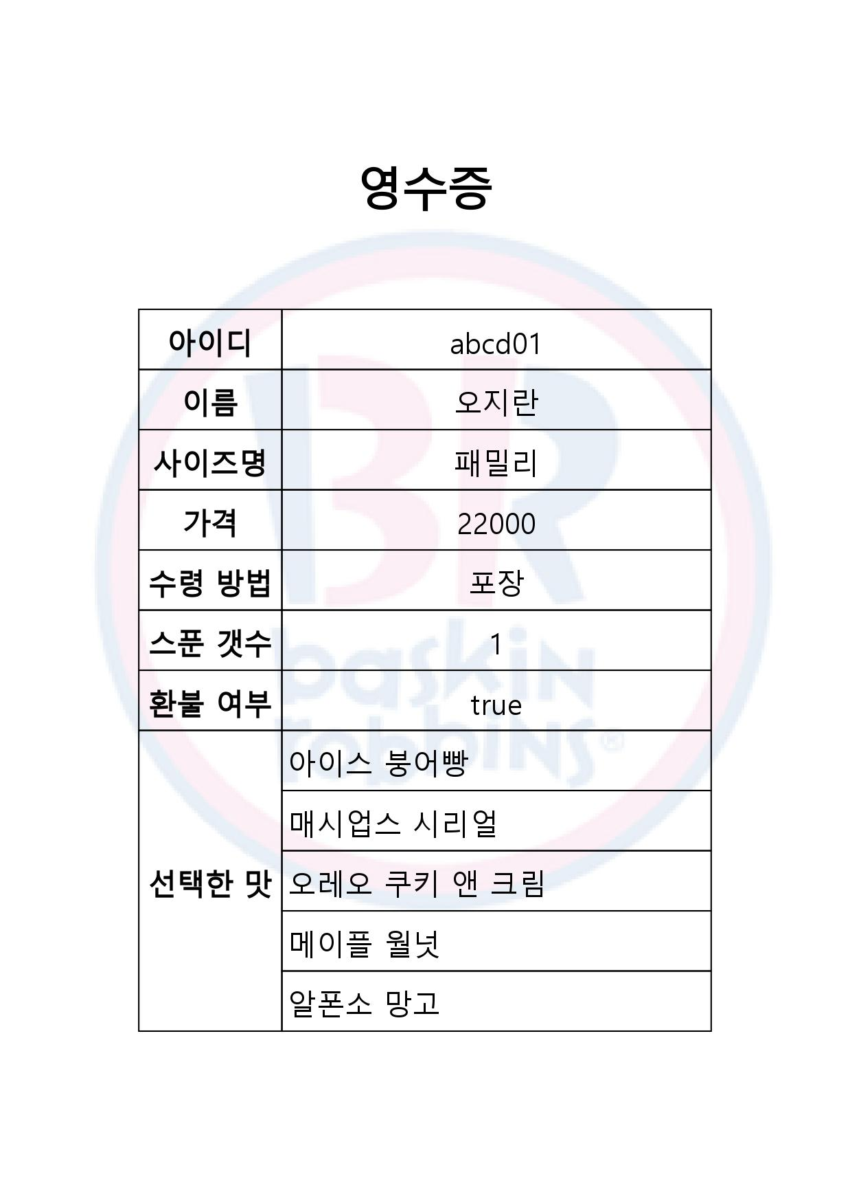

출력된 PDF의 형태는 위와 같습니다.